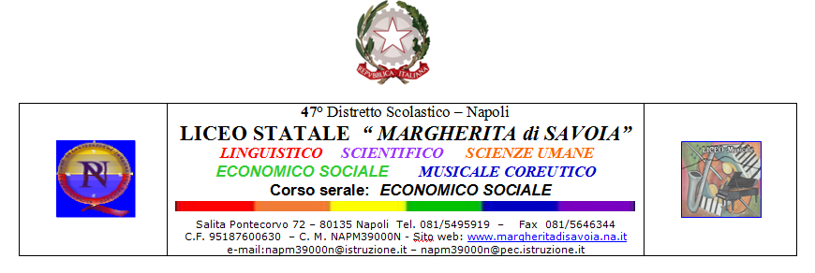

Modello di domanda di partecipazione alle selezioni per l’orchestra del Liceo Musicale Margherita di Savoia di Napoli

Il sottoscritto ……………………………………………………………………………………….

Nato a…………………………………………………….il………………………………………...

Studente iscritto alla classe………sez ……del liceo musicale

Con recapito tel…………………………………o e-mail………………………………………….

Chiede di partecipare alle selezioni per l’orchestra del liceo musicale M. di Savoia di Napoli per lo

Strumento……………………………………................................................................................

Il proprio docente di strumento è il prof. ………………………………………………………..

Dichiara di aver preso visione del bando di selezione pubblicato.
Gli studenti orchestrali selezionati si impegnano a studiare, sotto la guida del proprio insegnante di strumento, le parti loro assegnate ed a presentarsi puntuali alle prove ed agli appuntamenti performativi programmati.
È possibile assentarsi dalle prove solo per gravi e comprovati motivi.
Gli strumenti musicali necessari per gli impegni di cui sopra saranno quelli di proprietà degli studenti o dell’istituto concessi in comodato d’uso.

Napoli ………………………..

firma……………………………………………

firma del genitore o di chi ne fa le veci ……………………………………………………….

